Canvas

clipRect
canvas.clipRect(10, 10, 90, 90);
这里的真实坐标为左上(170,170)、右下(250,250)

drawArc
/*绘制 圆盘 -- 实心圆
*参数一是RectF对象，一个矩形区域椭圆形的界限用于定义在形状、大小、电弧，
* 参数二是起始角(度)在电弧的开始，
* 参数三扫描角(度)开始顺时针测量的，
* 参数四是如果这是真的话,包括椭圆中心的电弧,并关闭它,如果它是假这将是一个弧线,参数五是Paint对象；*/
drawArc(RectF oval, float startAngle, float sweepAngle, boolean useCenter, Paint paint);
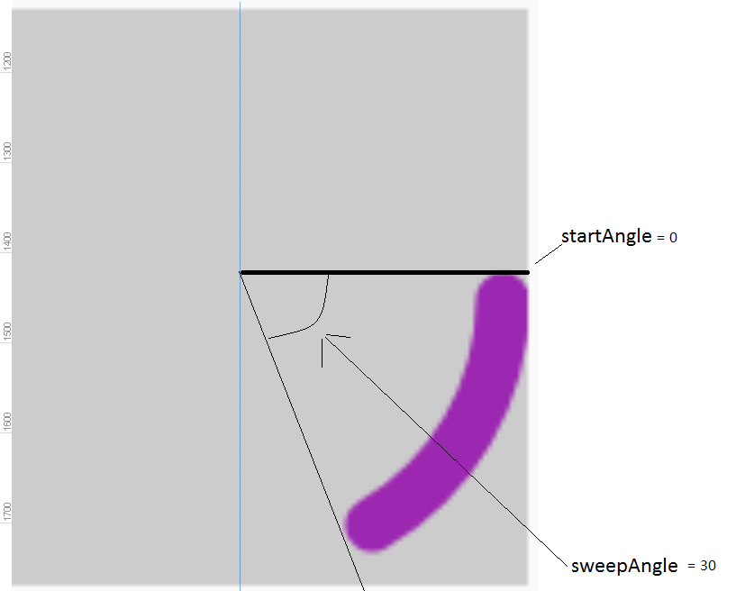

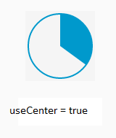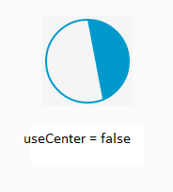

drawCircle
/*绘制 圆环 -- 空心圆，
* 参数一是中心点的x轴，
* 参数二是中心点的y轴，
* 参数三是半径，
* 参数四是paint对象*/
drawCircle(float cx, float cy, float radius,Paint paint);

drawLine
/** 我们假设 画笔的 宽度是100px，控件的高度是100px， 画一条跟控件一样的矩形线，
* 画笔的起始坐标 是 (0, height/2) 结束点坐标是 (width , height/2)
* float startX, float startY, float stopX, float stopY, Paint paint
* */
canvas.drawLine(leftStartX, leftStopY, leftStopX, leftStopY, leftLinePaint);
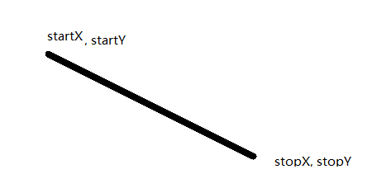

drawBitmap
/*Bitmap 图片对象
* left 偏移左边的位置
* top 偏移顶部的位置*/
drawBitmap(Bitmap bitmap, float left, float top, Paint paint);
drawBitmap
/*
* src 是对图片进行裁截，若是空null则显示整个图片
* dst：是图片在Canvas画布中显示的区域，大于src则把src的裁截区放大，小于src则把src的裁截区缩小。
*/
drawBitmap(Bitmap bitmap, Rect src, RectF dst, Paint paint);

restore
/*把当前画布返回（调整）到上一个save()状态之前*/
restore();

save
/*锁画布(为了保存之前的画布状态)*/

save();

saveLayer
saveLayer可以为canvas创建一个新的透明图层，在新的图层上绘制，并不会直接绘制到屏幕上，而会在restore之后，
绘制到上一个图层或者屏幕上（如果没有上一个图层）。为什么会需要一个新的图层，例如在处理xfermode的时候，
原canvas上的图（包括背景）会影响src和dst的合成，这个时候，使用一个新的透明图层是一个很好的选择。
又例如需要当前绘制的图形都带有一定的透明度，那么创建一个带有透明度的图层，也是一个方便的选择
/*
* ALL_SAVE_FLAG 保存全部的状态
* CLIP_SAVE_FLAG 保存裁剪的某个区域的状态
* CLIP_TO_LAYER_SAVE_FLAG 保存预先设置的范围里的状态
* FULL_COLOR_LAYER_SAVE_FLAG 保存彩色涂层
* HAS_ALPHA_LAYER_SAVE_FLAG 不透明图层保存
* MATRIX_SAVE_FLAG Matrix信息(translate，rotate，scale，skew)的状态保存
*
* */
saveLayer(float left, float top, float right, float bottom, @Nullable Paint paint,@Saveflags int saveFlags)

setXfermode
这里可以看到一共有18种模式，右边有每种模式对应的计算公式
数组中前一个代表alpha，后一个代表color
sa：源图像的alpha（什么是源图像后面讲解）
sc：源图像的color
da：目标图像的alpha（目标图像的意义后面和源图像一起讲解）
dc：目标图像的color
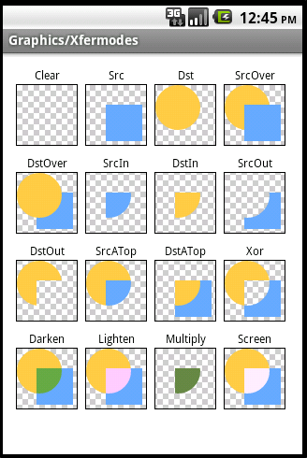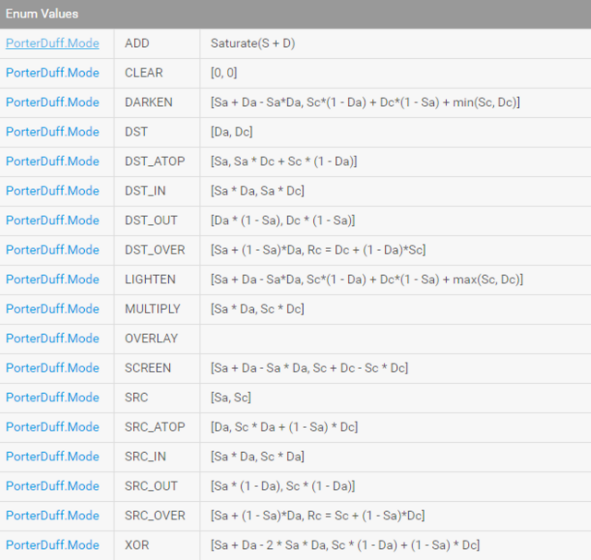

translate
/*把当前画布的原点移到(10,10),后面的操作都以(10,10)作为参照点，默认原点为(0,0)*/
canvas.translate(10, 10);

画两端是半圆的中间是矩形的图案
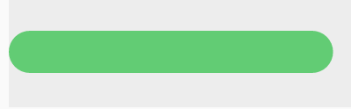
float leftStartX = leftLineHeight * 0.5F;
float leftStopX = width * progress * 0.01F - leftLineHeight * 0.5F;
float leftStartY = height * 0.5F - leftLineHeight * 0.5F;
float leftStopY = height * 0.5F + leftLineHeight * 0.5F;

leftLinePath.reset();
/*画 跑道的左半 半圆*/
RectF leftRectF = new RectF();
leftRectF.left = 0;
leftRectF.right = leftLineHeight;
leftRectF.top = leftStartY;
leftRectF.bottom = leftStopY;

leftLinePath.arcTo(leftRectF, 90, 180);
// leftLinePath.offset(leftStopX, leftStopY);
leftRectF.left = leftStopX-leftLineHeight;
leftRectF.right = leftStopX;
leftRectF.top = leftStartY;
leftRectF.bottom = leftStopY;
leftLinePath.arcTo(leftRectF, -90, 180, false);

leftLinePath.close();
canvas.drawPath(leftLinePath, leftLinePaint);

画左端是半圆的，右边是矩形的图案
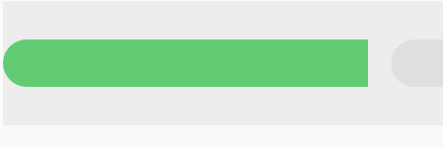
private void drawLeftLine(Canvas canvas) {
float startY = height * 0.5F - leftLineHeight * 0.5F;
float stopY = height * 0.5F + leftLineHeight * 0.5F;

leftLinePath.reset();
/*画 跑道的左半 半圆*/
RectF leftRectF = new RectF();
leftRectF.left = 0;
leftRectF.right = leftLineHeight;
leftRectF.top = startY;
leftRectF.bottom = stopY;

leftLinePath.arcTo(leftRectF, 90, 180);
leftLinePath.close();
canvas.drawPath(leftLinePath, leftLinePaint);

leftRectF.left = leftLineHeight * 0.5F;
leftRectF.right = width * progress * 0.01F;
leftRectF.top = startY;
leftRectF.bottom = stopY;
canvas.drawRect(leftRectF, leftLinePaint);
}

画右端是半圆的，左边是矩形的图案
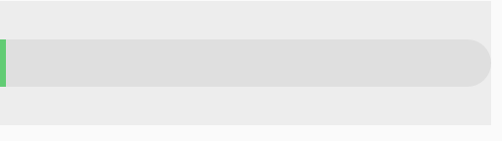
private void drawRightLine(Canvas canvas) {
float startY = height * 0.5F - rightLineHeight * 0.5F;
float stopY = height * 0.5F + rightLineHeight * 0.5F;

rightLinePath.reset();
/*画 跑道的左半 半圆*/
RectF rightRectF = new RectF();
rightRectF.left = width * progress * 0.01F;
rightRectF.right = width - rightLineHeight * 0.5F;
rightRectF.top = startY;
rightRectF.bottom = stopY;
canvas.drawRect(rightRectF, rightLinePaint);

rightRectF.left = width - rightLineHeight;
rightRectF.right = width;
rightRectF.top = startY;
rightRectF.bottom = stopY;

rightLinePath.arcTo(rightRectF, -90, 180);
rightLinePath.close();
canvas.drawPath(rightLinePath, rightLinePaint);

}

画文本
if(normalText!=null){
/*文字 是 在 (baseX , baseY )开始 向右展开写的*/
/*计算Baseline绘制的起点X轴坐标 ，计算方式：画布宽度的一半 - 文字宽度的一半*/
float baseX = canvas.getWidth() / 2 - slideTextPaint.measureText(slideText) / 2;
/* 计算Baseline绘制的Y坐标 ，计算方式：画布高度的一半 - 文字总高度的一半*/
float baseY = (canvas.getHeight() / 2) - ((slideTextPaint.descent() + slideTextPaint.ascent()) / 2);
/*居中画一个文字*/
canvas.drawText(normalText, baseX, baseY, textPaint);
}

清除画布上所有内容
/*清空画布*/
canvas.drawColor(Color.TRANSPARENT, PorterDuff.Mode.CLEAR);

Path
//https://segmentfault.com/a/1190000000721127

arcTo
arcTo(RectF oval, float startAngle, float sweepAngle);
该方法是画一个弧线的路径.
第一个参数是一个RectF类型.这个参数是干嘛的呢？
先说一下，这个弧线是怎么来的？是先画一个椭圆，然后再在这个椭圆上面截取一部分部形。
这个图形自然就是一个弧线了。
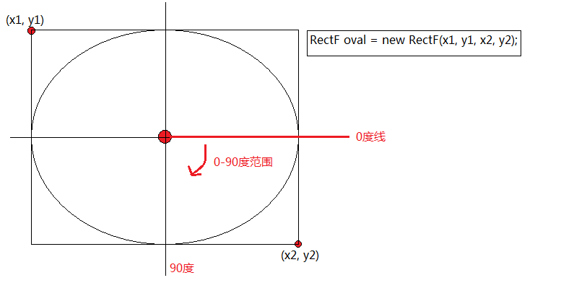

moveTo
path.moveTo (float x, float y);
不会进行绘制，只用于移动移动画笔。

贝赛尔曲线
http://spencermortensen.com/articles/bezier-circle/

二阶贝赛尔曲线
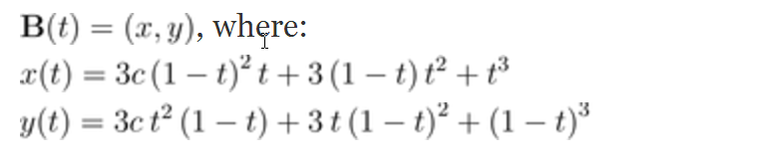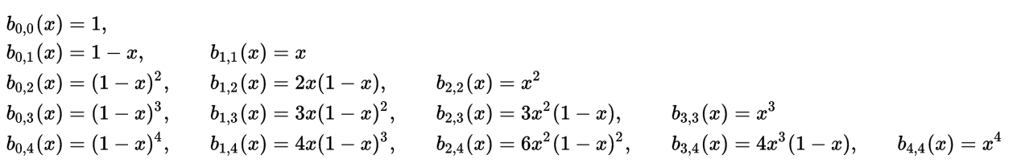

quadTo
path.quadTo (float x1, float y1, float x2, float y2) /*绘制 二阶 贝塞尔曲线*/
用于绘制圆滑曲线，即贝塞尔曲线。(x1,y1)为控制点，(x2,y2)为结束点。
示例 1
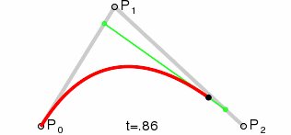

path.moveTo(100, 500);
path.quadTo(300, 100, 600, 500);
canvas.drawPath(path, paint);

cubicTo
/**
* 用于绘制圆滑曲线，即贝塞尔曲线。
* (x1,y1) 为控制点，(x2,y2)为控制点，(x3,y3) 为结束点。
* */
path.cubicTo (float x1, float y1, float x2, float y2, float x3, float y3);
path.cubicTo 示例 1
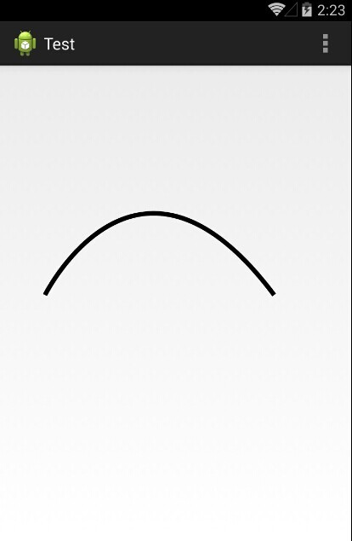
path.moveTo(100, 500);
path.cubicTo(100, 500, 300, 100, 600, 500);

path.cubicTo 示例 2
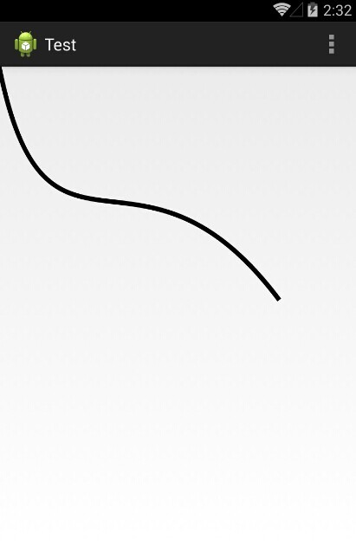
//path.moveTo(100, 500);
path.cubicTo(100, 500, 300, 100, 600, 500);

Paint
/*设置画笔的风格（空心或实心）*/

setStyle();

RadialGradient
public RadialGradient(float x, float y, float radius, int[] colors, float[] positions,Shader.TileMode tile)
float x: 圆心X坐标
float y: 圆心Y坐标
float radius: 半径
int[] colors: 渲染颜色数组
floate[] positions: 相对位置数组,可为null, 若为null,可为null,颜色沿渐变线均匀分布
Shader.TileMode tile:渲染器平铺模式

public RadialGradient(float x, float y, float radius, int color0, int color1,Shader.TileMode tile)
float x: 圆心X坐标
float y: 圆心Y坐标
float radius: 半径
int color0: 圆心颜色
int color1: 圆边缘颜色
Shader.TileMode tile:渲染器平铺模式
